Федеральное государственное образовательное бюджетное

учреждение высшего образования

**«Финансовый университет при Правительстве Российской Федерации»**

**(Финансовый университет)**

Колледж информатики и программирования

**ОТЧЁТ**

**По лабораторной работе №4**

Вариант 5

Студент: Дианова Сергея Андреевича

Дисциплина/Профессиональный модуль: Компьютерные сети

Выполнил студент

Группы: 2ИСИП-321

Преподаватель

Сибирев И.В.

Оценка за работу :_______

**Москва – 2023г.**

**Лабораторная работа №4**

**Цель работы:**

1. Изучение вопросов адресации в ИКСС;
2. Изучение алгоритмов разбиения локальной сети на подсети;
3. Выполнение разбиения локальной сети с заданными IP-адресом и маской подсети на подсети.

**Ход работы:**

1. Для заданного в таблице IP-адреса локальной сети произвести её разбиение на подсети для отделов компании, из таблицы в соответствии с требованием – каждый отдел должен иметь свою подсеть;

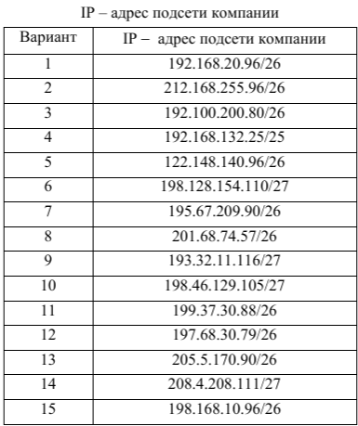 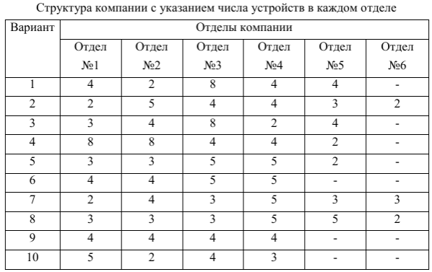

1. Представить графически диаграмму разбиения подсети организации на сегменты, принадлежащие её отделам;
2. Представить рассчитанные диапазоны IP-адресов для отделов компании в таблице.

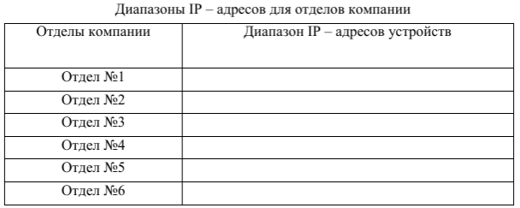

1. Представить в таблице список IP-адресов для отделов компании с указанием статуса каждого IP-адреса.

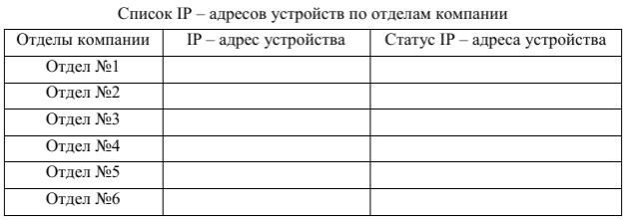

**Задание:**

1. IP-адрес подсети компании: 122.148.140.96/26

Двадцать шестая маска позволяет использовать 64 IP-адреса.

В первом отделе 3 устройства, во втором – 3, в третьем – 5, в четвёртом – 5, в пятом – 2.

Учтём также адрес сегмента, широковещательный адрес и адрес шлюза.

N1 = 3 + 3 = 6 – для первого отдела необходимо 8 IP-адресов

N2 = 3 + 3 = 6 – для второго отдела необходимо 8 IP-адресов

N3 = 5 + 3 = 8 – для третьего отдела необходимо 8 IP-адресов

N4 = 5 + 3 = 8 – для четвёртого отдела необходимо 8 IP-адресов

N5 = 2 + 3 = 5 – для пятого отдела необходимо 8 IP-адресов

Разбиение сети:

64 IP-адреса разделим пополам

Два сегмента по 32 IP-адреса разделим пополам

Два сегмента по 16 IP-адресов разделим пополам

У нас получится четыре сегмента по 8 IP-адресов и два сегмента на 16 IP-адресов.

Помимо необходимых сегментов останется одна заглушка.

1. Графическая диаграмма разбиения подсети организации на сегменты

|  |  |  |  |  |  |
| --- | --- | --- | --- | --- | --- |
| 16 | 16 | 8 | 8 | 8 | 8 |
| 1-й отдел | 2-й отдел | 3-й отдел | 4-й отдел | 5-й отдел | Заглушка |
| 1  2-15  16 | 17  18-31  32 | 33  34-39  40 | 41  42-47  48 | 49  50-55  56 | 57  58-63  64 |

1. Рассчитанные диапазоны IP-адресов

|  |  |
| --- | --- |
| Отделы компании | Диапазоны IP-адресов устройств |
| Отдел №1 | 122.148.140.2 - 122.148.140.15 |
| Отдел №2 | 122.148.140.18 - 122.148.140.31 |
| Отдел №3 | 122.148.140.34 - 122.148.140.39 |
| Отдел №4 | 122.148.140.42 - 122.148.140.48 |
| Отдел №5 | 122.148.140.50 - 122.148.140.55 |

1. Список IP-адресов с указанием статуса

|  |  |  |
| --- | --- | --- |
| Отделы компании | IP-адреса устройств | Статус IP-адреса устройства |
| Отдел №1 | 122.148.140.2  122.148.140.3  122.148.140.4  122.148.140.5  122.148.140.6  122.148.140.7  122.148.140.8  122.148.140.9  122.148.140.10  122.148.140.11  122.148.140.12  122.148.140.13  122.148.140.14  122.148.140.15 | Используется  Используется  Используется  Зарезервирован  Зарезервирован  Зарезервирован  Зарезервирован  Зарезервирован  Зарезервирован  Зарезервирован  Зарезервирован  Зарезервирован  Зарезервирован  Зарезервирован |
| Отдел №2 | 122.148.140.18  122.148.140.19  122.148.140.20  122.148.140.21  122.148.140.22  122.148.140.23  122.148.140.24  122.148.140.25  122.148.140.26  122.148.140.27  122.148.140.28  122.148.140.29  122.148.140.30  122.148.140.31 | Используется  Используется  Используется  Зарезервирован  Зарезервирован  Зарезервирован  Зарезервирован  Зарезервирован  Зарезервирован  Зарезервирован  Зарезервирован  Зарезервирован  Зарезервирован  Зарезервирован |
| Отдел №3 | 122.148.140.34  122.148.140.35  122.148.140.36  122.148.140.37  122.148.140.38  122.148.140.39 | Используется  Используется  Используется  Используется  Используется  Зарезервирован |
| Отдел №4 | 122.148.140.42  122.148.140.43  122.148.140.44  122.148.140.45  122.148.140.46  122.148.140.47 | Используется  Используется  Используется  Используется  Используется  Зарезервирован |
| Отдел №5 | 122.148.140.50  122.148.140.51  122.148.140.52  122.148.140.53  122.148.140.54  122.148.140.55 | Используется  Используется  Зарезервирован  Зарезервирован  Зарезервирован  Зарезервирован |

Вывод:

Мы определили количество IP-адресов по маске сети, распределили IP-адреса по отделам в соответствии с требованием задания и выделили адреса для заглушки. В результате выполнения задания у каждого отдела появилась своя подсеть, а некоторые адреса остались свободны для новых возможных сотрудников. Адрес сегмента, широковещательный адрес и адрес шлюза были учтены.